**HOMEWORK** : 06/1/2025

**NAME** : Võ Thị Thúy Sang - 22IT248

**CLASS** : Lập trình web nâng cao (1)

**EXERCISE 1:**

• Explain the program + code:

using System;

using System.Collections.Generic;

using System.Linq;

using System.Text;

using System.Threading.Tasks;

namespace ex1

{

internal class Program

{

static void Main(string[] args)

{

Console.OutputEncoding = System.Text.Encoding.UTF8;

try

{

// Nhập hai số nguyên a và b

Console.Write("Nhập số nguyên a: ");

int a = int.Parse(Console.ReadLine());

Console.Write("Nhập số nguyên b: ");

int b = int.Parse(Console.ReadLine());

// Nhập toán tử

Console.Write("Nhập toán tử (+, -, *, /): ");

char op = char.Parse(Console.ReadLine());

// Tính toán và in kết quả

switch (op)

{

case '+':

Console.WriteLine($"Kết quả: {a} + {b} = {a + b}");

break;

case '-':

Console.WriteLine($"Kết quả: {a} - {b} = {a - b}");

break;

case '*':

Console.WriteLine($"Kết quả: {a} * {b} = {a * b}");

break;

case '/':

if (b != 0)

{

Console.WriteLine($"Kết quả: {a} / {b} = {(double)a / b}");

}

else

{

Console.WriteLine("Lỗi: Không thể chia cho 0.");

}

break;

default:

Console.WriteLine("Lỗi: Toán tử không hợp lệ.");

break;

}

}

catch (FormatException)

{

Console.WriteLine("Lỗi: Vui lòng nhập giá trị hợp lệ.");

}

catch (Exception ex)

{

Console.WriteLine($"Lỗi: {ex.Message}");

}

}

}

}

* Pictures of the running programs (test):

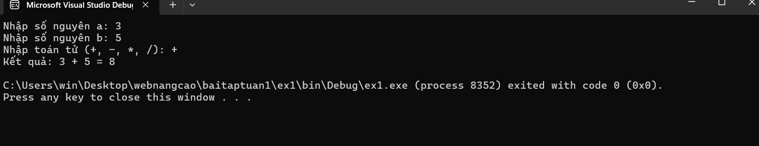

**EXERCISE 2:**

**• Explain the program + code:**

using System;

using System.Collections.Generic;

using System.Linq;

using System.Text;

using System.Threading.Tasks;

namespace ex2

{

internal class Program

{

static void Main(string[] args)

{

{

Console.OutputEncoding = System.Text.Encoding.UTF8; // Đảm bảo hỗ trợ tiếng Việt trong Console

Console.WriteLine("Giải phương trình bậc hai: ax^2 + bx + c = 0");

try

{

// Nhập các hệ số a, b, c

Console.Write("Nhập hệ số a (a ≠ 0): ");

double a = double.Parse(Console.ReadLine());

if (a == 0)

{

Console.WriteLine("Hệ số a phải khác 0. Đây không phải là phương trình bậc hai.");

return;

}

Console.Write("Nhập hệ số b: ");

double b = double.Parse(Console.ReadLine());

Console.Write("Nhập hệ số c: ");

double c = double.Parse(Console.ReadLine());

// Tính delta

double delta = b * b - 4 * a * c;

Console.WriteLine($"Delta = {delta}");

// Kiểm tra giá trị của delta để tìm nghiệm

if (delta < 0)

{

Console.WriteLine("Phương trình vô nghiệm.");

}

else if (delta == 0)

{

double x = -b / (2 * a);

Console.WriteLine($"Phương trình có nghiệm kép: x = {x}");

}

else

{

double x1 = (-b + Math.Sqrt(delta)) / (2 * a);

double x2 = (-b - Math.Sqrt(delta)) / (2 * a);

Console.WriteLine($"Phương trình có hai nghiệm phân biệt:");

Console.WriteLine($"x1 = {x1}");

Console.WriteLine($"x2 = {x2}");

}

}

catch (FormatException)

{

Console.WriteLine("Lỗi: Vui lòng nhập đúng định dạng số.");

}

catch (Exception ex)

{

Console.WriteLine($"Lỗi: {ex.Message}");

}

}

}

}

}

* **Pictures of the running programs (test):**

Phương trình có 2 nghiệm:

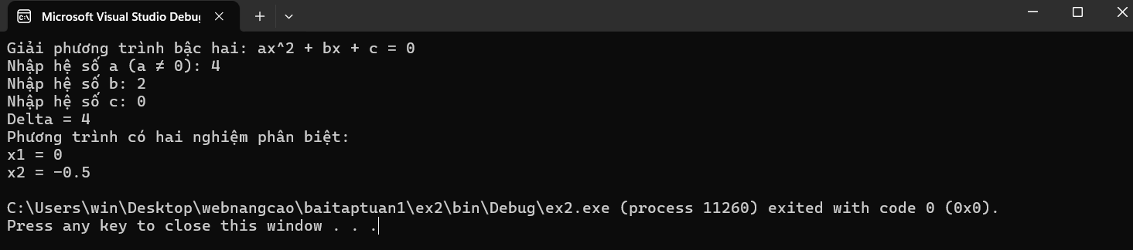

Phương trình có 1 nghiệm kép :

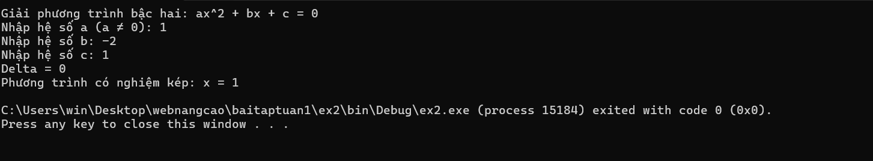

Phương trình vô nghiệm :

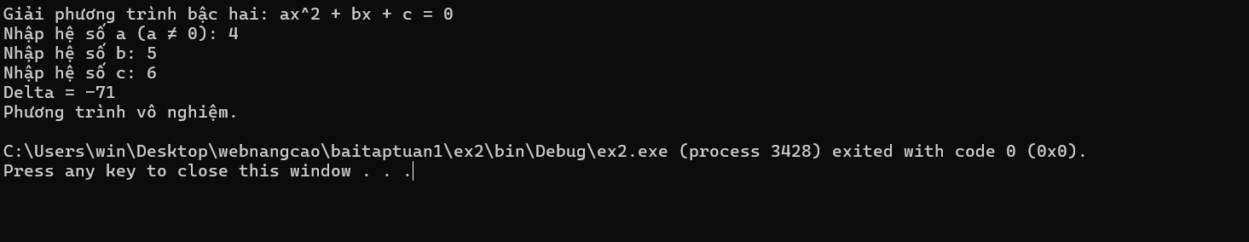

**EXERCISE 3:**

**• Explain the program + code:**

using System;

using System.Collections.Generic;

using System.Linq;

using System.Text;

using System.Threading.Tasks;

namespace ex3

{

internal class Program

{

static void Main(string[] args)

{

Console.OutputEncoding = System.Text.Encoding.UTF8; // Đảm bảo hiển thị tiếng Việt trong Console

Console.WriteLine("Chương trình kiểm tra số nguyên tố");

int n;

// Vòng lặp để đảm bảo nhập một số nguyên n ≥ 2

do

{

Console.Write("Nhập một số nguyên n (n ≥ 2): ");

n = int.Parse(Console.ReadLine()); // Chuyển đổi giá trị nhập từ chuỗi sang số nguyên

if (n < 2)

{

// Nhắc nhở nếu số nhập vào nhỏ hơn 2

Console.WriteLine("Số n phải lớn hơn hoặc bằng 2. Vui lòng nhập lại.");

}

} while (n < 2); // Tiếp tục yêu cầu nhập lại nếu n < 2

// Kiểm tra n có phải là số nguyên tố hay không

if (IsPrime(n))

{

Console.WriteLine($"Số {n} là số nguyên tố.");

}

else

{

Console.WriteLine($"Số {n} không phải là số nguyên tố.");

}

}

// Phương thức kiểm tra số nguyên tố

static bool IsPrime(int number)

{

if (number < 2) return false; // Các số nhỏ hơn 2 không phải là số nguyên tố

// Kiểm tra các ước từ 2 đến √number

for (int i = 2; i <= Math.Sqrt(number); i++)

{

if (number % i == 0)

{

// Nếu tìm thấy ước (chia hết), thì không phải số nguyên tố

return false;

}

}

// Nếu không tìm thấy ước nào, số đó là số nguyên tố

return true;

}

}

}

* **Pictures of the running programs (test):**

**Số nhập vào là số nguyên tố :**

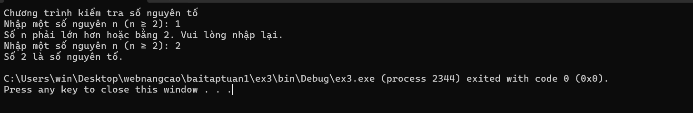

**Số nhập vào không phải là số nguyên tố :**

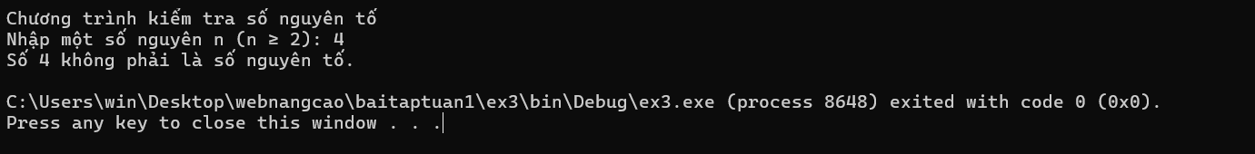

**EXERCISE 4:**

**• Explain the program + code:**

using System;

using System.Collections.Generic;

using System.Linq;

using System.Text;

using System.Threading.Tasks;

namespace ex4

{

internal class Program

{

static void Main(string[] args)

{

Console.OutputEncoding = System.Text.Encoding.UTF8; // Đảm bảo hiển thị tiếng Việt trong Console

Console.WriteLine("Chào mừng bạn đến với trò chơi đoán số!");

Console.WriteLine("Hãy đoán một số từ 1 đến 100. Bạn có 7 lượt đoán.\n");

Random random = new Random(); // Tạo đối tượng Random để sinh số ngẫu nhiên

int winningNumber = random.Next(1, 101); // Sinh số ngẫu nhiên từ 1 đến 100

int maxAttempts = 7; // Số lần đoán tối đa

int attempts = 0; // Biến đếm số lần đã đoán

while (attempts < maxAttempts)

{

Console.Write($"Lượt đoán {attempts + 1}/{maxAttempts}. Nhập số bạn đoán: ");

int userGuess;

// Kiểm tra nhập đúng số nguyên

if (!int.TryParse(Console.ReadLine(), out userGuess))

{

Console.WriteLine("Vui lòng nhập một số nguyên hợp lệ.");

continue; // Yêu cầu người chơi nhập lại

}

// Tăng biến đếm số lần đoán

attempts++;

// So sánh số người chơi đoán với số trúng thưởng

if (userGuess == winningNumber)

{

Console.WriteLine($"Chúc mừng! Bạn đã đoán đúng số {winningNumber}.");

break; // Kết thúc trò chơi nếu đoán đúng

}

else if (userGuess < winningNumber)

{

Console.WriteLine("Số bạn đoán nhỏ hơn số cần tìm.");

}

else

{

Console.WriteLine("Số bạn đoán lớn hơn số cần tìm.");

}

// Nếu hết lượt đoán

if (attempts == maxAttempts)

{

Console.WriteLine($"\nRất tiếc! Bạn đã hết lượt. Số cần tìm là {winningNumber}.");

}

}

Console.WriteLine("\nCảm ơn bạn đã tham gia trò chơi!");

}

}

}

* **Pictures of the running programs (test) :**

**Hết lượt đoán :**

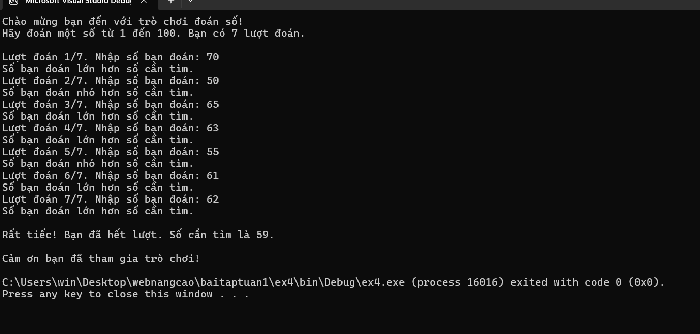

**Đoán đúng dố cần tìm :**

